П Р И К А З

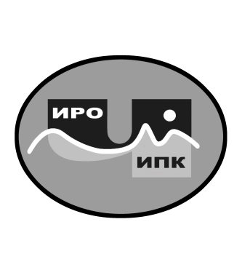

ГОСУДАРСТВЕННОЕ АВТОНОМНОЕ УЧРЕЖДЕНИЕ

ДОПОЛНИТЕЛЬНОГО ПРОФЕССИОНАЛЬНОГО ОБРАЗОВАНИЯ ЧУКОТСКОГО АВТОНОМНОГО ОКРУГА

«ЧУКОТСКИЙ ИНСТИТУТ РАЗВИТИЯ ОБРАЗОВАНИЯ

И ПОВЫШЕНИЯ КВАЛИФИКАЦИИ»
Центр непрерывного повышения профессионального мастерства
(ЦНППМ)
9 января 2023 года № 01-03/02/1
г. Анадырь

Об утверждении персонального состава регионального методического актива Чукотского автономного округа в 2023 году

В соответствии с приказом Департамента образования и науки Чукотского автономного округа от 25.05.2023 г. № 01-21/291 «Об утверждении Комплекса мер («дорожной карты») по созданию и функционированию региональной системы научно-методического сопровождения педагогических работников и управленческих кадров Чукотского автономного округа на 2023-2024 гг.», в целях обеспечения функционирования регионального сегмента Единой федеральной системы научно-методического сопровождения педагогических работников и управленческих кадров Чукотского автономного округа

ПРИКАЗЫВАЮ:

1. Утвердить персональный состав регионального методического актива Чукотского автономного округа в 2023 году согласно приложению № 1 к настоящему приказу.

2. Контроль за исполнением настоящего приказа оставляю за собой.
Приложение: на 2 л.

Директор 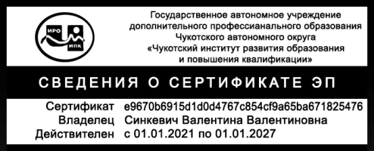 В.В. Синкевич

Приложение № 1
к приказу № 01-03/02/1
от 9 января 2023 г.

Персональный состав регионального методического актива Чукотского автономного округа

1. Персональный состав
регионального методического актива (тьюторов)
по осуществлению научно-методического сопровождения педагогических работников и управленческих кадров образовательных организаций Чукотского автономного округа

№ п/п | Фамилия | Имя | Отчество | Место работы
1 | Байбабаева | Гульмира | Закиржановна | ГАУ ДПО ЧИРОиПК/  ГАОУ «Чукотский окружной профильный лицей»
2 | Ершова | Марина | Ивановна | ГАОУ «Чукотский окружной профильный лицей»
3 | Коваленко | Марина | Николаевна | ГАУ ДПО ЧИРОиПК/  ГАОУ «Чукотский окружной профильный лицей»
4 | Литвинова | Галина | Владимировна | ГАУ ДПО ЧИРОиПК
5 | Лысенко | Елена | Александровна | ГАУ ДПО ЧИРОиПК/  ГАПОУ ЧАО «Чукотский многопрофильный колледж»
6 | Минко | Татьяна | Викторовна | ГАОУ «Чукотский окружной профильный лицей»
7 | Наутье | Светлана | Анатольевна | ГАУ ДПО ЧИРОиПК
8 | Новикова | Ксения | Игоревна | ГАУ ДПО ЧИРОиПК
9 | Панарультына | Надежда | Михайловна | ГАУ ДПО ЧИРОиПК
10 | Пшеничникова | Елена | Викторовна | МБОУ «СОШ №1 г. Анадыря»
11 | Сагайдак | Ирина | Николаевна | ГАУ ДПО ЧИРОиПК
12 | Семашкина | Ольга | Борисовна | МБОУ «СОШ №1 г. Анадыря»
13 | Синкевич | Валентина | Валентина | ГАУ ДПО ЧИРОиПК
14 | Смирнова | Ирина | Борисовна | ГАУ ДПО ЧИРОиПК
15 | Старовойтова | Алсу | Ильдаровна | ГАОУ «Чукотский окружной профильный лицей»
16 | Тогошиева | Надежда | Евгеньевна | ГАУ ДПО ЧИРОиПК
17 | Ушанова | Ирина | Николаевна | МБОУ «СОШ №1 г. Анадыря»
18 | Чилданова | Ольга | Александровна | МБОУ «СОШ №1 г. Анадыря»
19 | Шаповалова | Людмила | Витальевна | ГАУ ДПО ЧИРОиПК
20 | Штильман | Татьяна | Викторовна | ГАУ ДПО ЧИРОиПК
21 | Рябков | Валентин | Артурович | МБОУ «Центр образования п. Угольные Копи»

2. Персональный состав
регионального методического актива (тьюторов) по осуществлению научно-методического сопровождения
педагогических работников дополнительного образования
образовательных организаций Чукотского автономного округа

№ п/п | Фамилия | Имя | Отчество | Место работы
1 | Завражных | Денис | Львович | ГАУ ДПО ЧИРОиПК
2 | Кертекова | Ирина | Сергеевна | МАОУ ДО БР ЦДО

3. Персональный состав
регионального методического актива (тьюторов) по осуществлению научно-методического сопровождения учителей родного языка (чукотского, эскимосского, эвенского) и родной литературы
образовательных организаций Чукотского автономного округа

№ п/п | Фамилия | Имя | Отчество | Место работы
1 | Выквырагтыргыргына | Лариса | б/о | ГАУ ДПО ЧИРОиПК
2 | Леонова | Валентина | Григорьевна | ГАУ ДПО ЧИРОиПК
3 | Наутье | Светлана | Анатольевна | ГАУ ДПО ЧИРОиПК
4 | Панарультына | Надежда | Михайловна | ГАУ ДПО ЧИРОиПК

